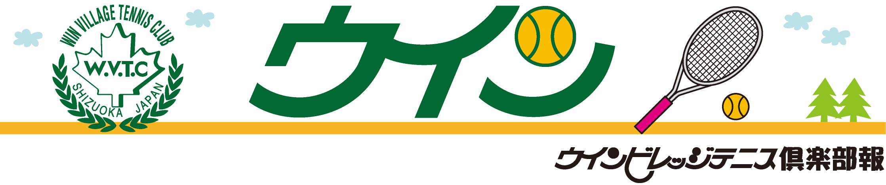

**＜表彰＞**

**--------H２４----------**

**１２月**

**『ウインビレッジXmasMix』**

**スペシャル　 優勝　　 　佐塚千尋コーチ・（藤波）**

**準優勝　　 萩野冨美子・（大石）**

**アドバンス　 優勝　　 木下恵介・木代　縁**

**準優勝　　 井上幸士・廣井加奈子**

**レギュラー　　準優勝　　 松本泰典・松田まさ子**

**『静岡オレンジジュニア』**

**準優勝　　橋戸　レナ**

**-------H２５-----------**

**１月**

**『静岡テニストーナメント』**

**（男子）**

**４５歳以上シングルス 　準優勝　　土門洋二**

**６０歳以上ダブルス　 　優勝　　 樋口好央コーチ・（露木）**

**７０歳以上ダブルス　 　準優勝　　山本 巌コーチ・（大石）**

**（女子）**

**シングルス　 　　　　　　優勝　木代　縁**

**混合ダブルス　　　　　　　優勝　木代　縁・（酒井）**

**４５歳以上シングルス　　準優勝　　城島智恵**

**６５歳以上ダブルス　 　 準優勝　　阪下敦子・（田中）**

**２月**

**『ウィルソン　レディーステニス　フェスティバル』**

**Bクラス　　優勝　　伏見美智子・近藤小姫子**

**Cクラス　　３位　　鈴木裕加子・井尻広美**

**『ヨネックスカップ』**

**３位　鶴田典子・浮田八愉子**

**『静岡市シングルス選手権大会』**

**（男子）４５歳以上 　優勝　 中村祐介**

**（女子）４５歳以上　 準優勝　城島智恵**

**『山本杯シングルステニス選手権』**

**一般男子　準優勝　井上幸士**

**『ニューイヤー』**

**ベテラン　優勝　山本　巌コーチ**

**『富士宮渡井杯』**

**Ｂクラス　優勝　上野僚介　宇佐美嘉則**

**３月**

**『女子千代チームテニストーナメント』**

**シニアクラス　　　優勝　 石川由紀枝・萩野冨美子（他２名）**

**エンジョイクラス　優勝　 大井川美鈴（他３名）**

**準優勝　島村ふくよ（他３名）**

**『小田原オープンベテランクラス選手権大会』**

**シングルス　準優勝　樋口好央コーチ**

**ダブルス 　優勝　 樋口好央コーチ・（露木）**

**男子月例会　優勝**

**１月　後藤太一・丹下一平　　２月　丹下一平・田辺欣弘**

**３月　田辺欣弘・長井　隆**

**２０１３/1～3月/Vol.17**

＜編集後記＞

日吉・・慣れないフロントなので優しくしてね(#^.^#)

友加里・・初めてのウイン報担当でした！ブログの更新も

頑張ります!(^^)

☆フロント横のお知らせ掲示板が新しくなりました♪

ナイター時間のヤングビジターやゲストのことなど、

ウインビレッジ情報を掲示してあるので是非

ご覧ください。

☆雨の日のスクールの有無が、ホームページで確認できるようになりました。HPには、大会の情報や、ブログなども

　あるので、是非ご覧ください。

◆**おしらせ**◆

☆私とテニス☆

～**テニス楽しい**～

会員　小川真鈴奈 氏

**社会人になってウインビレッジで再びテニスが出来る様になりました。高校の部活動を離れてから大学では殆どテニスをする機会がありませんでした。クラブの会員となり仕事後や休日に又テニスが出来、今ここが私の‘‘最高の楽しみの場‘‘となっています。**

**クラブに通う内に一緒に練習する仲間も増えて来ました。以前に比べ少しずつ良いボールも打てるようになってきて、「テニスって楽しいなぁ」と感じています。**

**今年からはダブルスだけでなくシングルスにも挑戦中です。特にシングルスは自分との戦い、試合に出ることで練習の成果が確認出来、次への課題も見つけられます。少しずつでもステップアップしていけたらいいなと思っています。今の目標は試合でいい結果を出すことは勿論ですが「楽しめたな！」と思える様なゲームをすることです。精神的にも技術的にも均整のとれた試合が出来たら最高です。**

**これからテニスを通して出会う人を大切にして、厳しく且つ楽しく一生テニスを続けていきたいです。**

**最後にこの場をお借りして、「お母さん、いっぱい喧嘩もするけど一緒にテニスが出来てとっても幸せです。ありがとう。もっともっと上手くなれる様に一緒に頑張りましょう。これからもずっとお願いします。」**